CAPÍTULO 3

- SISTEMA DE RECEPCIÓN.

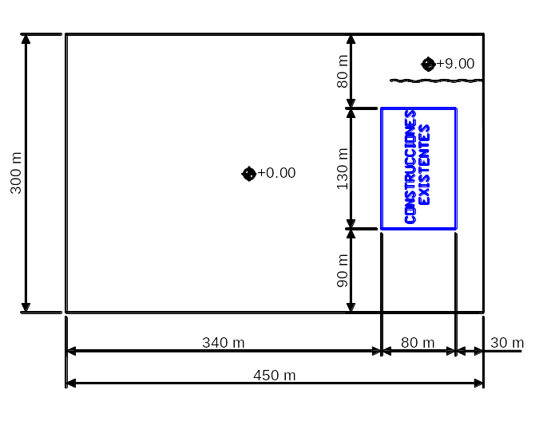
El espacio físico necesario para poder realizar el proyecto es de 40000 m², aproximadamente. Ya que la utilización del carbón como combustible industrial es viable solo para empresas con gran capacidad de inversión, se asumirá que el espacio que está disponible es el que se muestra en la figura 3.1
Figura 3.1: Espacio Disponible para el Proyecto.

Este terreno posee una elevación 9 m en uno de sus extremos lo cual facilitará la descarga de los camiones de carbón a la tolva de recepción.

El combustible utilizado para nuestro proyecto será carbón bituminoso, el cual tiene las siguientes características (1,4):
Poder calorífico: 30.2 MJ/kg.
Densidad Aparente: 720 – 880 kg/m³.
Tamaño máximo de terrón: 50 mm.
Ángulo de Reposo: 35 º.
Ángulo de Fricción interna: 48.7º.
Ángulo de Fricción con paredes metálicas: 26.5º.
Ángulo de Sobrecarga: 15º.
Máxima inclinación para transporte: 18º.

Las propiedades arriba listadas serán utilizadas más adelante para los diferentes diseños que se realizarán.

3.1. Descripción.
La primera parte del proyecto es el Sistema de Recepción, cuyo esquema se muestra en la figura 3.2 Este se inicia con la balanza utilizada para pesar los camiones que lleguen cargados con carbón. El tipo de balanza a utilizar se denomina “Puente de Pesaje” (PP).

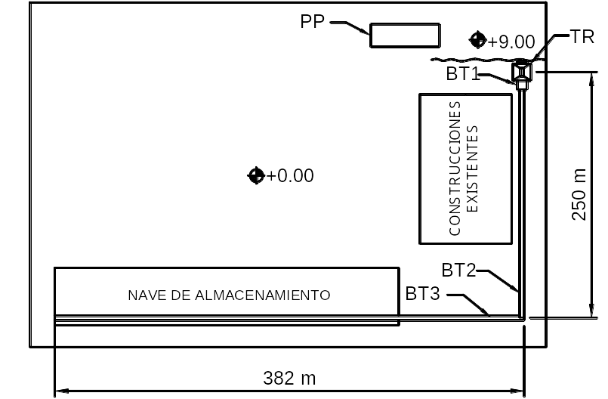
Figura 3.2: Esquema del Sistema de Recepción.

Luego de que el camión es pesado, éste descarga el carbón en la Tolva de Recepción (TR), la cual será de flujo de masa como se indicó en el capítulo anterior, esta tolva tendrá una banda de baja velocidad (BT1) como dispositivo para ayuda de flujo. La banda de baja velocidad descargará sobre una segunda banda de mayor velocidad (BT2), esta recorrerá 250 m para descarga en una tercera banda (BT3) que llevará el carbón hacia la Nave Almacenamiento, para poder realizar la descarga sobre el apilador tendrá un Carro de descarga (Tripper Car).

Se utilizan dos bandas para trasladar el carbón desde la Tolva de Recepción hacia la Nave de Almacenamiento debido a las dimensiones del terreno disponible y las condiciones asumidas anteriormente (ver figura 3.2).
3.2. Diseño y Selección de Equipos.
3.2.1. Sistema de Pesaje.
Para realizar el diseño del sistema de pesaje es necesario conocer las características de los camiones que transportan carbón. La capacidad de cada camión oscila entre 30 y 40 TM y el peso de estos es de alrededor de 10 TM. Igualmente la distancia entre los ejes trasero y delantero oscila entre 4.8 m y 5.1 m. La distancia entre ruedas es de aproximadamente 3 m (Ver plano PC-SP-04)

Diseño de forma
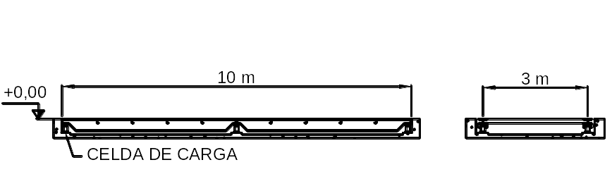
Con las dimensiones de los camiones podemos hacer el diseño de forma del Puente de Pesado. La longitud total del puente de pesado será de 10m, para que el camión quepa dentro el mismo sin problemas. El camión cargado de carbón descansará sobre vigas longitudinales de sección tipo I (no necesariamente estántadares), las cuales estarán apoyadas sobre las celdas de carga que sensarán el peso.
Figura 3.3: Puente de Pesaje.

La distancia entre las vigas será de 3 m (ver figura 3.3). Si se utilizaran únicamente cuatro celdas de carga, las vigas longitudinales deberían ser muy robustas, no solamente para poder soportar los esfuerzos debido al gran momento generado, sino, para evitar la deformación excesiva de las mismas.
Por este motivo se prefiere colocar seis celdas de carga; de esta manera la luz de las vigas se reduce a la mitad, disminuyendo así los esfuerzos y deflexiones de las mismas. Las vigas tendrán una reducción de área en sus apoyos, esto es para disminuir el peligro de pandeo local al reducir la altura de las mismas ya que sobre los apoyos ocurre la máxima compresión. Se colocarán dos vigas simplemente apoyadas en cada eje, en lugar de una sola viga continua; aunque esto disminuye la rigidez del conjunto (aumentan las deflexiones), se evita generar momento en el apoyo central, donde la viga tiene menos inercia. Sobre la estructura metálica se fundirá una losa de hormigón, la cual debe ser diseñada para soportar las cargas generadas por el camión. Para soportar esta losa se realizará un tejido metálico con vigas IPE. Todo el material de la estructura metálica será acero ASTM A36.

Se excavará una fosa para que la parte superior de la estructura del puente de pesado quede a nivel del pavimento, esto es para evitar la construcción de rampas de acceso al puente. Además, debido a que las celdas de pesaje estarán por debajo del nivel del suelo, se deben construir fosas de inspección para realizar el mantenimiento de estas.
Las fosas de inspección de las celdas de los extremos serán de 750 mm de largo y 500 mm de ancho, las fosas de inspección centrales serán de 1500 mm de largo y 500 mm de ancho. La profundidad depende de las celdas, la estructura metálica y la losa de hormigón.

Cargas de Diseño.
Debido a que la carga producida por los camiones no es estática, sino que es una carga móvil, hay que utilizar las “Líneas de Influencia” que se generan para poder encontrar el caso crítico. Una Línea de Influencia puede definirse como un diagrama cuyas ordenadas muestran la magnitud y el carácter de algún elemento mecánico de una estructura cuando una carga unitaria se mueve a lo largo de ella (27). Nosotros estamos interesados especialmente en las líneas de influencia del Momento Flector y Fuerza Cortante. Para poder realizar el análisis hay que considerar tres situaciones, la primera es cuando solamente el eje delantero (una sola carga) se mueve a lo largo de la viga, la segunda es cuando dos cargas (los ejes traseros se considerarán como una sola carga) se mueven a lo largo de la viga y finalmente la última es cuando el solo el eje trasero se mueve a lo largo de la viga.

Hay que considerar que la carga no se reparte uniformemente sobre los ejes trasero y delantero. De acuerdo a las especificaciones del camión el eje delantero tiene un 40% del total de la carga y los ejes traseros el 60% restante, la carga total es de 50 TM (incluyendo el peso del camión).
Con esto se tiene que las cargas sobre los ejes traseros y delantero son:

$$\begin{aligned}P_{T}=\frac{W_{\text{total}}∗0\text{.}6}{2} \\ P_{T}=\text{147}\text{kN} \\ \\ P_{D}=\frac{W_{\text{total}}∗0\text{.}4}{2} \\ P_{D}=\text{98}\text{kN}\end{aligned}$$

El diagrama de cuerpo libre de la primera situación se muestra en la figura 3.4.
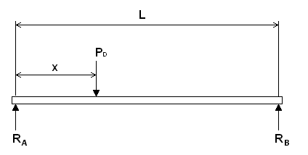
Figura 3.4: Diagrama de Cuerpo Libre Situación 1.

Aplicando estática se tiene que las reacciones en los apoyos son:

$$\begin{aligned}R_{A}=P_{D}∗\left(1−\frac{x}{5}\right) \\ R_{B}=P_{D}∗\frac{x}{5}\end{aligned}$$

Los gráficos de cortante y momento se muestran en la figura 3.5.

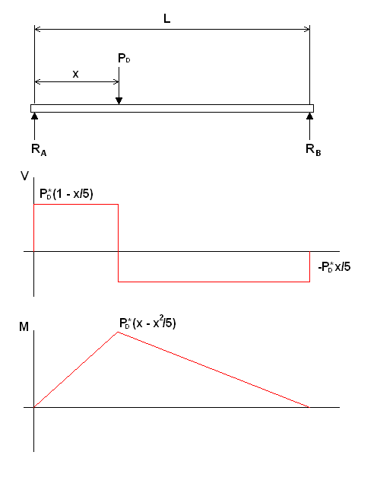
Figura 3.5: Diagrama de Cortante y Momento
Situación 1.

Se asumirá que la distancia entre los ejes delantero y trasero del camión será de 4.8 m, ya que este sería la situación más crítica por estar las cargas más cerca la una de la otra. De esta manera “x”, para la primera situación (la viga con una sola carga), varía entre 0 y 4.8 m.

Las líneas de influencia de este caso para la fuerza cortante en el apoyo A y el momento flector en el punto de aplicación de la carga se muestran en la figura 3.6 y 3.7
Figura 3.6: Línea de Influencia de Fuerza Cortante en
apoyo izquierdo.

Figura 3.7: Línea de Influencia de Momento Flector en Punto de
Aplicación de la Carga.

De los gráficos se obtiene que el momento máximo, para esta situación, ocurre siempre en el lugar donde se aplica la carga y que la fuerza cortante máxima ocurre en el primer apoyo. Los valores de estos son:
$$\begin{aligned}V_{\text{MAX}}=P_{D}∗\left(1−\frac{x}{5}\right)\text{ 0}≤x<2\text{.}5 \\ V_{\text{MAX}}=P_{D}∗\frac{x}{5}\text{ 2}\text{.}5≤x≤4\text{.}8 \\ M_{\text{MAX}}=P_{D}∗\left(x−\frac{x^{2}}{5}\right)\text{ 0}≤x<4\text{.}8\end{aligned}$$

El diagrama de cuerpo libre para la segunda situación (cuando actúan las dos cargas), se muestra en la figura 3.8.
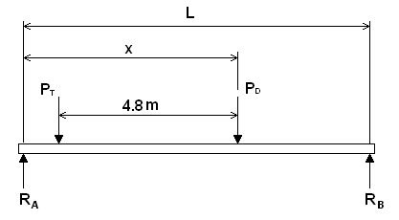
Figura 3.8: Diagrama de Cuerpo Libre Situación 2.

Procediendo de manera similar al caso anterior se obtienen las siguientes ecuaciones para la Fuerza Cortante y Momento Máximo:
$$\begin{aligned}V_{\text{MAX}}=P_{T}∗\left(1\text{.}\text{96}−\frac{x}{5}\right)+P_{D}∗\left(1−\frac{x}{5}\right)\text{ 4}\text{.}8≤x≤5 \\ M_{\text{MAX}}=−\frac{\left(P_{T}+P_{D}\right)}{5}∗x^{2}+\left(1\text{.}\text{96}∗P_{T}+P_{D}\right)∗x−4\text{.}8∗P_{T}\text{ 4}\text{.}8≤x<4\text{.}\text{88} \\ M_{\text{MAX}}=\left[P_{T}∗\left(1\text{.}\text{96}−\frac{x}{5}\right)+P_{D}∗\left(1−\frac{x}{5}\right)\right]∗\left(x−4\text{.}8\right)\text{ 4}\text{.}\text{88}<x≤5\end{aligned}$$

El diagrama de cuerpo libre para la tercera situación se muestra en la figura 3.9.
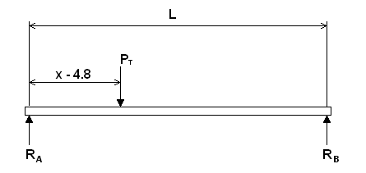
Figura 3.9: Diagrama de Cuerpo Libre Situación 3.

Las ecuaciones de fuerza cortante y momento máximo son:
$$\begin{aligned}V_{\text{MAX}}=P_{T}∗\left(1\text{.}\text{96}−\frac{x}{5}\right)\text{ 5}≤x≤7\text{.}3 \\ V_{\text{MAX}}=P_{T}∗\left(\frac{x}{5}−0\text{.}\text{96}\right)\text{ 7}\text{.}3<x≤9\text{.}8 \\ M_{\text{MAX}}=P_{T}∗\left(−\frac{x^{2}}{5}+2\text{.}\text{92}∗x−0\text{.}\text{192}\right)\text{ 5}≤x≤9\text{.}8\end{aligned}$$
Con las ecuaciones obtenidas se procede a graficar el Momento Flector y Fuerza Cortante máximo.

En la figura 3.10 se puede observar que el momento máximo ocurre cuando la segunda carga (eje trasero) se encuentra en el centro de la viga. La fuerza cortante máxima ocurre cuando el eje trasero se encuentra sobre el primer apoyo.

Para realizar el diseño de la viga hay que tomar en cuenta las situaciones críticas, es decir, cuando los valores de fuerza cortante y momento son los máximos. Además de esta carga se debe considerar el peso propio de la estructura.
Figura 3.10: Momento Flector Máximo.

Figura 3.11: Fuerza Cortante Máxima.

Criterio de Diseño.
Para seleccionar el perfil adecuado para soportar las cargas calculadas anteriormente se utilizará la norma del AISC (American Institute of Steel Constructors) (20). El método utilizado se denomina “Diseño por Factores de Carga y Resistencia” (LRFD por sus siglas en inglés).

Este método de diseño consiste básicamente en aplicar factores a la carga, dependiendo del tipo (carga viva, muerta, de viento, de lluvia o de sismo). Con esto se obtiene la carga factorada llamada P_{u}. Luego se calcula la resistencia del elemento, dependiendo si este está a tensión, compresión, torsión, flexión o alguna combinación de estos; esta resistencia, denominada P_{n}, es multiplicada por un factor denominado φ menor que 1. La condición que el elemento debe cumplir es:

P_{u} ≤ φ P_{n}.

Para realizar el análisis estructural se utilizará el programa computacional SAP2000. Este utiliza el análisis de elementos finitos para calcular los esfuerzos, fuerzas y deformaciones en los elementos estructurales debido a las cargas aplicadas. Este programa también chequea si los elementos cumplen la norma de diseño del AISC.

Para modelar la estructura metálica del puente de pesado se utilizarán los elementos denominados FRAME.
Las fuerzas internas de cada elemento FRAME son:
- P : Fuerza axial
- V2 : Fuerza cortante en el plano 1-2
- V3 : Fuerza cortante en el plano 1-3
- T : Fuerza de torsión
- M2 : Momento de Flexión en el plano 1-3 ( alrededor del eje 2 )
- M3 : Momento de Flexión en el plano 1-2 ( alrededor del eje 3 )
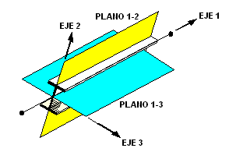
Figura 3.12: Elemento FRAME.

La figura 3.13 muestra el modelo utilizado; las fuerzas están aplicadas en el centro de viga longitudinal, donde estas producen el momento máximo. El esfuerzo producido por la fuerza cortante máxima se analizará luego.

La carga debido al peso de la estructura es calculada automáticamente por el programa. Se utilizaron dos secciones para las vigas longitudinales, la sección cerca de los apoyos es más pequeña que la del resto de la viga (por lo especificado en el diseño de forma).
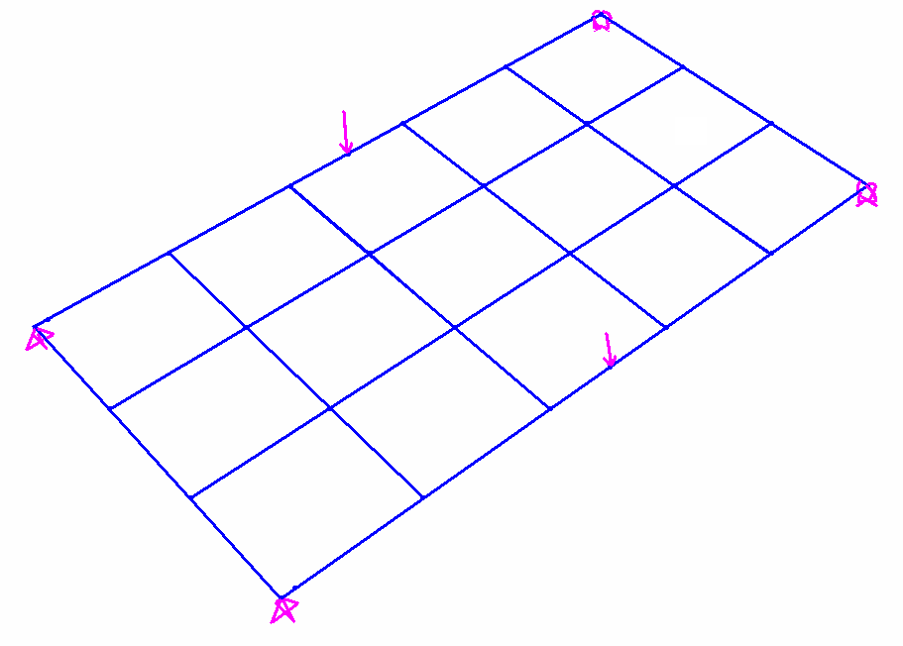
Figura 3.13: Modelo Utilizado para Puente de Pesaje.

Luego de las iteraciones necesarias de diseño utilizando diferentes secciones se obtiene como resultado los perfiles mostrados en la figura 3.14. Además para evitar que el alma de la sección más pequeña falle por cortante se colocan rigidizadores en los extremos (ver PLANO PC-SP-02).
Figura 3.14: Secciones de Viga Seleccionadas.

Ya que las vigas seleccionadas no son estándares hay que comprobar que las secciones sean compactas y no halla peligro de pandeo local, para esto se utilizará las normas dadas por el AISC (20).
Para que no ocurra pandeo local en las alas se debe cumplir que:
$$\frac{b}{t_{F}}<\frac{\text{65}}{\sqrt{S_{y}}}$$

Donde,
b : Ancho de las alas
t : Espesor de las alas
S_{Y} : Esfuerzo de fluencia en kpsi.

De igual manera para que no haya pandeo local en el alma se debe cumplir que:
$$\frac{h}{t_{W}}<\frac{\text{640}}{\sqrt{S_{y}}}$$

Donde,
h : Altura del alma
t_{W} : Espesor del alma

Ambas relaciones mencionadas anteriormente se cumplen, por tanto la sección seleccionada es compacta y no habrá problema de pandeo local. Las vigas utilizadas en el tejido para soportar la losa de hormigón serán IPE 200.

El programa muestra como resultado del diseño la relación entre la carga aplicada (P_{u}) y la resistencia del material (φ_{n}P_{n}), por tanto, para que el elemento cumpla con lo especificado por el AISC esta relación debe ser menor que 1.
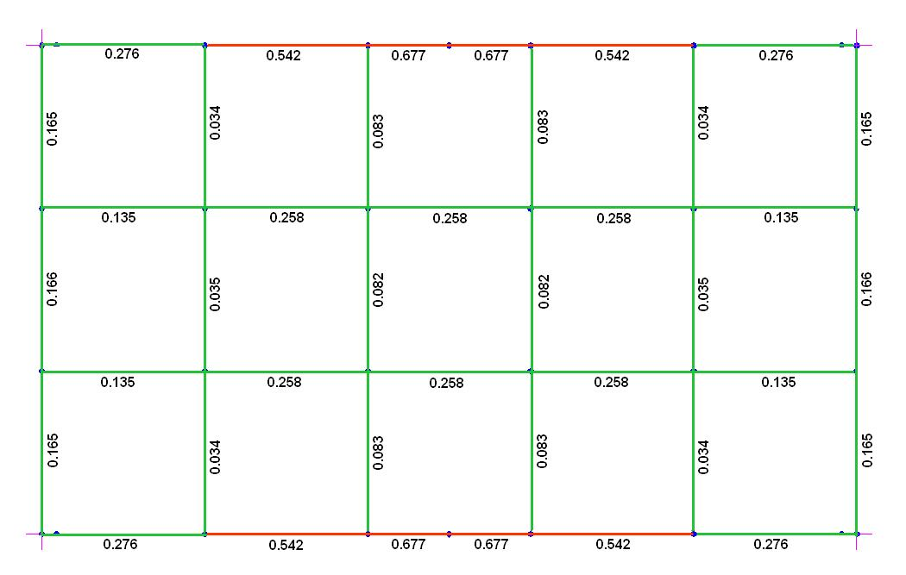
Figura 3.15: Relaciones Carga/Resistencia para
Puente de Pesaje

La figura 3.15 muestra los valores de la relación Carga/Resistencia con las secciones seleccionadas. Se puede notar que para todos los elementos esta relación es menor de 1, por tanto están dentro de lo especificado por la norma. Aunque se pueden utilizar vigas longitudinales menos robustas que también estén dentro de lo que especifica la norma del AISC estas traen otro problema, la deflexión excesiva. La deflexión máxima con las secciones seleccionadas es de 7 mm, la cual están muy cerca del valor máximo recomendad.Para comprobar que las vigas no fallen por cortante en los apoyos se utiliza la fuerza cortante máxima obtenida de las líneas de influencia y la reacción producida por el peso propio de la estructura.
De igual manera se procederá a realizar diseño utilizando la norma del AISC. La fuerza cortante soportada por la viga debido al peso del camión (Carga Viva) es 151 kN, la fuerza cortante debido al peso propio de la estructura es de 20 kN (Carga Muerta). La fuerza cortante de diseño recomendada viene dada por:

V_{u} = 1.2*CM + 1.6*CV
Donde,
CM: Carga muerta.
CV: Carga viva.

Con lo que se obtiene
V_{u} = 1.2*20 + 1.6*151
V_{u} = 265.6 kN.

La resistencia viene dada por φV_{n}, con:
V_{n} = 0.6*S_{Y}*A_{W}
Donde,
S_{Y} : Esfuerzo de fluencia.
A_{W} : Área del alma.
además, φ = 0.9

Con esto se obtiene que:
φ V_{n} = 360 kN.
Por tanto se cumple la condición que V_{u} < φ V_{n}.

Selección de Celdas de Carga.
Para la selección de la celda de carga se necesita saber cual es la capacidad que debe tener la misma. La máxima carga que esta soporta es de 171 kN, lo cual representa 17500 Kgf.

Del catálogo de BHL (ver Apéndice I) se selecciona la celda de carga tipo C2P, ya que el rango de operación de la misma satisface nuestras necesidades (9072 – 22680 Kgf.). Las dimensiones de la celda seleccionada se muestran en la figura 3.16.
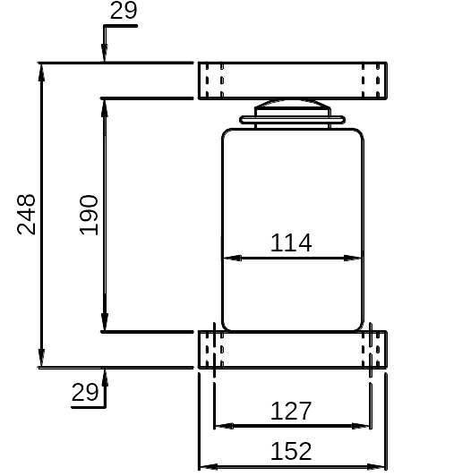
Figura 3.16: Celda de Carga Seleccionada.

El detalle del diseño realizado se puede observar en los planos PC-SP-01 y PC-SP-02.
3.2.2. Tolva de Recepción.
La capacidad nominal de esta tolva será igual a la capacidad de los camiones que descargarán el carbón.

Los camiones existentes tienen una capacidad máxima de 40 TM, se considerará que la capacidad nominal de la tolva será un 80% de la capacidad de diseño, esto es:
$$\begin{aligned}∀_{\text{DISEÑO}}=\frac{∀_{\text{NOMINAL}}}{0\text{.}8} \\ ∀_{\text{DISEÑO}}=\frac{\text{40 Tn}}{0\text{.}8} \\ ∀_{\text{DISEÑO}}=\text{50 Tn}\end{aligned}$$

Diseño de forma
Como ya se dijo al principio del capítulo se asume que en el espacio físico con el que contamos hay una elevación de terreno, esto nos da el desnivel necesario para realizar la descarga de los camiones (ver figura 3.17). Sobre la tolva (parte inclinada) habrá un recipiente con paredes verticales. La sección transversal de la parte vertical será cuadrada.

La tolva tendrá una cubierta con la altura necesaria para el camión descargue el carbón sin problemas. Sabiendo que la altura máxima del camión es de 3.8 m, la altura de la cubierta será de 4.5 m (ver figura 3.17).
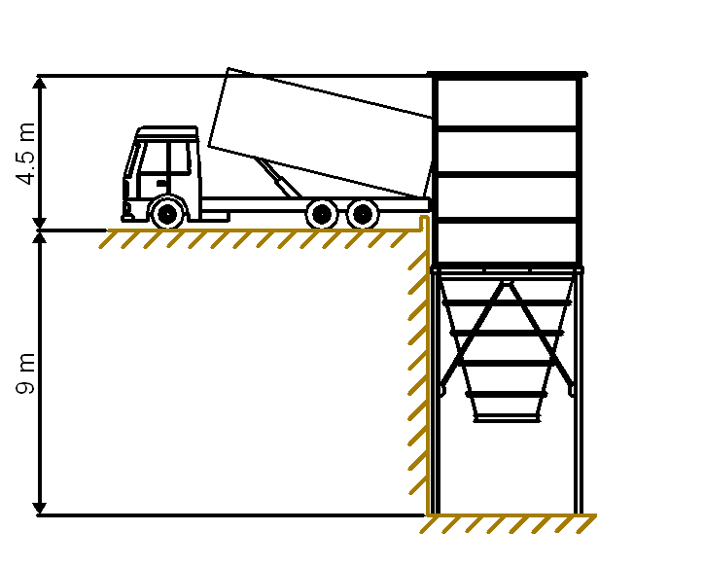
El material que se utilizará para toda la estructura metálica será acero ASTM A36.
Figura 3.17: Descarga de Camiones.

Para definir las dimensiones de la tolva, se utilizará el Método de Jenike para diseño de Tolvas (6,15). La sección transversal será rectangular y la altura depende del ángulo de inclinación que se calcule mediante el método de Jenike. El ancho de la abertura inferior debe ser de 550 mm, para que no haya problemas en la descarga a la banda de baja velocidad, y la longitud será de 2000 mm para evitar problemas de flujo. La abertura de descarga tendrá una “Válvula de Pines” para regular el flujo.

Consideraciones de Diseño
En el diseño de silos y tolvas para almacenar sólidos al granel hay que considerar las propiedades del material a almacenar, la geometría seleccionada y las propiedades estructurales necesarias para soportar las cargas inducidas por el almacenamiento del material.
Entre las propiedades del material más importantes a tomar en cuenta están: Densidad aparente, ángulo de fricción interno y fricción con las paredes de la tolva. Estas propiedades pueden variar dramáticamente con cambios en el tamaño de la partícula, humedad, temperatura y presión, por lo que se recomienda que las propiedades sean medidas a las condiciones de operación (12). En el caso de este proyecto no es posible realizar esta medición, así que se tomarán los valores de las tablas existentes.

Si la geometría de la tolva no es la adecuada pueden ocurrir problemas de flujo o incluso puede no haber flujo de material. La meta de esta parte del diseño es maximizar la capacidad de la tolva, minimizando su costo, altura total, etc.

De los tres aspectos principales, las cargas que aparecen en un silo es el menos entendido (12). El colapso de los silos y tolvas es muy común, y hasta el momento los diseñadores no han llegado a un acuerdo en cuanto a la determinación de las presiones que ocurren en estos.

Aunque existen códigos para el cálculo de cargas, estos no cubren todos los casos existentes y el ingeniero debe hacer sus propios razonamientos cuando realice un diseño, e incluso retroceder hasta los principios básicos (12). Debido a esto se realizará el cálculo de las presiones que se producen en la tolva utilizando las fórmulas deducidas por Jenike y también las dadas por la norma DIN1055 – parte 6 (22).
Además de estas presiones, se calculará la presión debido al impacto del carbón con las paredes de la tolva y se comparará con las presiones obtenidas.

Diseño Geométrico de la Tolva.
Para que la tolva sea se flujo de masa el ángulo de inclinación de la misma no debe exceder un cierto valor crítico.
Este ángulo depende del ángulo de fricción entre las paredes de la tolva y el material almacenado (φ_{W}) y de la geometría seleccionada, que como ya se especificó, será una tolva con sección transversal rectangular.

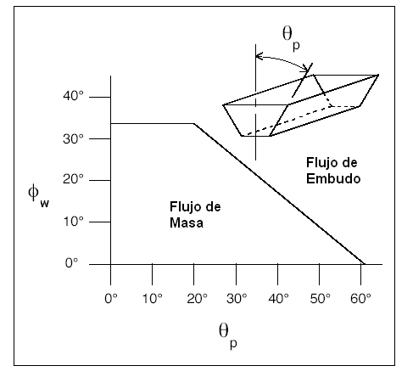
Para que no haya problemas de flujo el largo de la abertura de descarga será mayor a 3 veces el ancho (22). Como ya se dijo al inicio del capítulo el ángulo de fricción φ_{W} es de 26.5°. De la figura 3.18 se obtiene el ángulo de inclinación de la tolva necesario para que esta sea de flujo de masa.
Figura 3.18: Ángulo Necesario para Flujo de Masa.

El ángulo requerido es aproximadamente 26° según el gráfico, pero para tener un margen de seguridad se elige un ángulo tres grados menor (15), es decir que el ángulo para el diseño será de 23°.

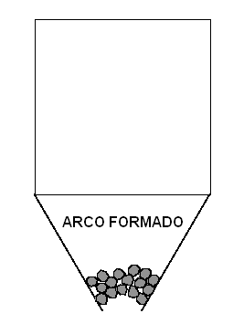
El método de diseño se basa en el hecho de que el material que fluye forma “arcos” que obstruyen la salida, y para que haya flujo continuo, estos arcos deben colapsar continuamente (ver figura 3.19).
Figura 3.19: Arcos formados en Tolva.

En el caso de tener un tamaño de grano mayor a 6 mm, como es el caso que se está analizando, el arco se produce por la superposición de partículas (“interlocking”). Para evitar esto es suficiente que el ancho de la abertura de descarga sea de 3 a 4 veces el tamaño de la partícula (23). Las partículas de carbón serán de 50 mm, por lo que el ancho mínimo es alrededor de 200 mm, el ancho seleccionado es de 550 mm, por tanto el carbón fluirá sin problemas.
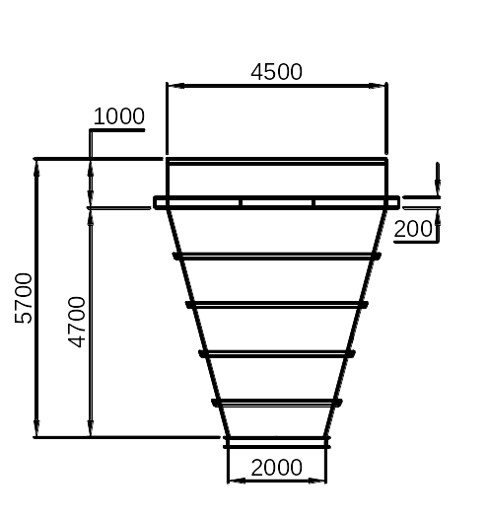
En la figura 3.20 se muestra la tolva que se utilizará con sus medidas principales. La tolva tendrá anillos fabricados con ángulos para evitar que sus paredes se deformen excesivamente.
Figura 3.20: Medidas principales de Tolva
de Recepción.

Cálculo de presiones y esfuerzos.
Ecuaciones deducidas por Jenike.
Para poder entender plenamente como se realizará el diseño de la tolva, primeramente se explicará cuales con las presiones existentes y como se calculan las mismas. Para el cálculo de las presiones y esfuerzos el material almacenado es considerado como un medio continuo.

En contraste con los fluidos, el material al granel en reposo puede transmitir esfuerzo cortante.

Mientras que la presión en un contenedor llenado con un líquido aumenta linealmente con la profundidad, en el caso de un sólido al granel parte del peso del material es soportado por las paredes del silo debido al esfuerzo cortante (fricción con las paredes), de esta manera la presión no aumenta linealmente con la profundidad (figura 3.21).
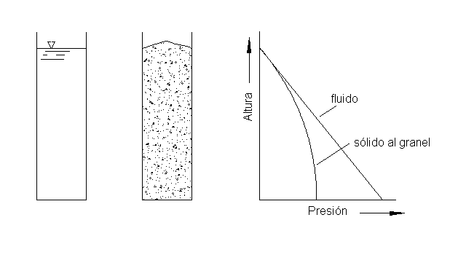
Figura 3.21: Comparación entre presiones de fluido y sólido.

Hay dos tipos de estados de esfuerzos principalmente, el estado activo y el pasivo. Cuando un silo vacío es llenado la presión es como se muestra en la figura 3.22a, esto se denomina estado activo de esfuerzos; en este caso el esfuerzo principal mayor en el material actúa hacia abajo a lo largo del eje del silo. A medida que se acerca a las paredes del silo la dirección del esfuerzo principal mayor diverge de la vertical como se puede observar.

Al comienzo de la descarga, en una tolva de flujo de masa, todo el material de desplaza y las condiciones de esfuerzo cambian.
Empezando desde el vértice teórico de la tolva el estado pasivo de esfuerzos prevalece. Cuando el material fluye hacia abajo este es comprimido horizontalmente mientras se reduce el esfuerzo vertical debido al flujo, por lo que, los esfuerzos que actúan en la dirección horizontal se vuelven mayores.
Esta condición ocurre solamente en la parte inclinada de la tolva cuando esta es de flujo de masa (figura 3.22b).

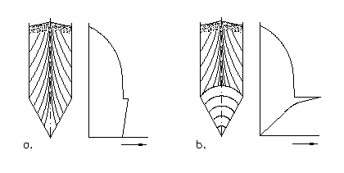
Figura 3.22: Estado de esfuerzos pasivo y activo.

Las presiones y esfuerzos vienen dados por las siguientes ecuaciones (8):

$$\begin{aligned}p_{Y}=\frac{\text{g*ρ*A}}{\text{λ*tan}φ_{W}\text{*U}}∗\left(1−e^{−\frac{\text{λ*tan}φ_{W}\text{*U*y}}{A}}\right)+p_{\text{YO}}{\text{*e}}^{−\frac{\text{λ*tan}φ_{W}\text{*U*y}}{A}} \\ p_{H}=p_{Y}\text{*λ} \\ τ_{W}=p_{H}\text{*tan}φ_{W}\end{aligned}$$
Donde,
p_{Y} = Presión Vertical sobre el Material a una profundidad “y” medida desde
la Parte Superior.
g = Aceleración de la Gravedad.
ρ = Densidad Aparente del Material.
A = Área de la Sección Transversal.
λ = Constante de Janssen.
φ_{W} = Ángulo de Fricción entre Material y Paredes.
U = Perímetro.
p_{YO} = Presión Vertical en la Parte Superior.
p_{H} = Presión Horizontal sobre Paredes.
τ_{W} = Esfuerzo Cortante sobre Paredes.

Para la tolva se tiene las siguientes ecuaciones (6):
$$\begin{aligned}p_{Y}=\frac{\text{g*ρ}}{1+N}∗\left(\text{H*}{\left(\frac{H}{y}\right)}^{N}−y\right)+p_{\text{YH}}∗{\left(\frac{H}{y}\right)}^{N} \\ p_{N}=p_{Y}\text{*λ} \\ τ_{W}=p_{N}\text{*tan}φ_{W}\end{aligned}$$
Donde,
H = Altura de la Tolva (parte inclinada).
p_{N} = Presión Normal a la Pared de la Tolva.
p_{YH} = Presión Vertical a la altura H
y N viene dada por:
$$N=1−λ∗\left(\frac{\text{Tan}φ_{W}}{\text{Tan}α}+1\right)$$
Donde,
α : Ángulo de inclinación de la tolva con respecto a la vertical.
Para las ecuaciones anteriores (presiones en la tolva) “y” se la mide desde el vértice imaginario de la tolva (ver figura 3.23), en contraste con la ecuación para la parte vertical en donde “y” se mide desde la parte superior.
Además la ecuación de p_{Y} puede ser aplicada únicamente para tolvas con sección transversal rectangular.
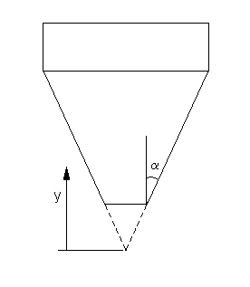
Figura 3.23: Punto de Referencia para “y” en la Tolva.

La constante de Janssen varía dependiendo del estado de esfuerzos (pasivo o activo) y de si se está analizando la parte vertical o la tolva. La siguiente ecuación es recomendada para la parte vertical (8):
$$λ=1\text{.}2∗(1−\text{sen}φ)$$

Donde φ es el ángulo de fricción interna del material utilizado.
Para la parte inclinada se puede utilizar la siguiente ecuación (6):

$$λ=\frac{1−k∗\text{sen}φ\text{*cos}(2φ_{W})}{1+k∗\text{sen}φ}$$
Donde k = 1 para el estado activo de esfuerzos y k = -1 para el estado pasivo de esfuerzos.

En la figura 3.24 se muestra la presión que se desarrolla en la tolva en el estado activo de esfuerzos; como se observa la presión en el fondo (abertura de descarga) es la mayor. La constante de Janssen es menor a 1, por tanto la presión horizontal es menor a la vertical.
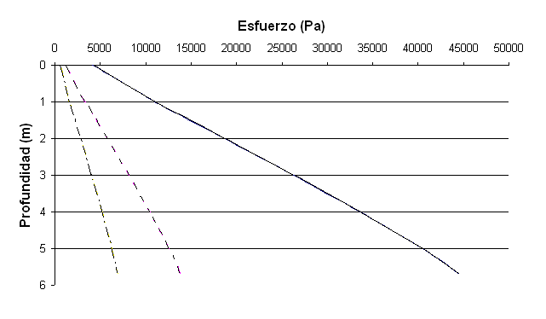

p_{V}
p_{H} y p_{N}
. τ_{W}

Figura 3.24: Presiones en Estado Activo de Esfuerzos.

En la figura 3.25 se muestra la presión que se desarrolla en la tolva en el estado pasivo de esfuerzos, en este caso la presión es máxima en la transición entre la parte vertical e inclinada. La constante de Janssen es mayor a 1, por tanto la presión horizontal es mayor a la vertical.
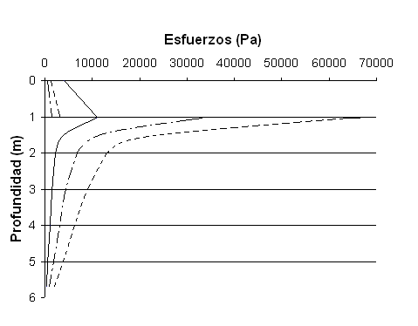
Se puede comprobar mediante este ejemplo que el estado de esfuerzos activo es predominante en el primer tercio superior de la parte inclinada, en el resto el estado de esfuerzos pasivo es el que predomina (12).
p_{V}
p_{H} y p_{N}
. τ_{W}

Figura 3.25: Presiones en Estado Pasivo de Esfuerzos.

Norma DIN 1055 - parte 6.
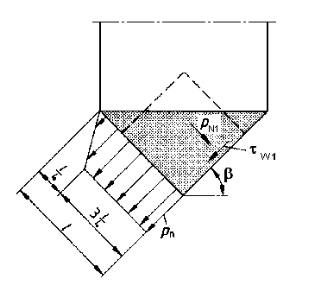
Las ecuaciones que definen las presiones y esfuerzos en la parte vertical son iguales a las descritas anteriormente, por tanto, no entraremos en detalle.
Figura 3.26: Presiones debido a Material en la Tolva.

Para la tolva hay que considerar dos presiones, la presión normal sobre la pared (p_{N1}) y esfuerzo cortante debido a la fricción (τ_{w1}) producidos por el material que se encuentra dentro de la tolva y la presión normal sobre la pared (p_{N2}) y esfuerzo debido a la fricción (τ_{w2}) producidos por el material sobre la tolva. La presión p_{N1} y el esfuerzo τ_{w1} es como se muestra en la figura 3.26.
$\begin{aligned}p_{n}=2\text{.}4∗\frac{A}{U}∗ρ∗λ∗\frac{{\text{sen}}^{2}β}{\sqrt{{\text{tan}φ}_{W}}} \\ τ_{W1}=\frac{p_{N1}}{2}\end{aligned}$

Donde,
A : Área de la sección transversal de la parte vertical.
U : Perímetro de la parte vertical.
ρ : Densidad aparente del material.
λ : Constante de Janssen.
φ_{W} : Ángulo de fricción del material con la pared.
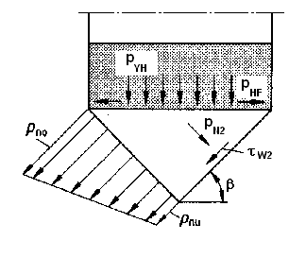
β : Ángulo de inclinación de la tolva medido desde la horizontal.
Figura 3.27: Presiones debido a Material sobre la Tolva.

La presión p_{N2} y el esfuerzo τ_{w2} es como se muestra en la figura 3.27.
$\begin{aligned}p_{n0}=\left(p_{\text{YH}}∗C_{b}{\text{*cos}}^{2}β+p_{\text{HF}}∗{\text{sen}}^{2}β\right)∗\left(1+\frac{{\text{sen}}^{2}α}{4\text{*tan}φ_{W}}\right) \\ p_{\text{nu}}=p_{\text{YH}}∗C_{b}{\text{*cos}}^{2}β \\ τ_{W1}=\frac{p_{N1}}{2}\end{aligned}$

Donde,
p_{YH} : Presión vertical al inicio de la parte inclinada.
p_{HF} : Presión horizontal al inicio de la tolva.
C_{b} = 1.8

A estas presiones hay que sumar la sobrepresión que ocurre en la unión de la parte vertical con la tolva. Esta presión actúa sobre la parte vertical e inclinada como se muestra en la figura 3.28.

El valor de p_{s} es el menor entre:
$$\begin{aligned}p_{S}=ρ∗g∗H \\ p_{S}=ρ∗g∗B\end{aligned}$$

Donde,
ρ = Densidad aparente.
g = Aceleración de la gravedad.
H = Altura de la parte vertical.
B = Ancho de la parte vertical.
Además,
b_{S} = 0.3 * B
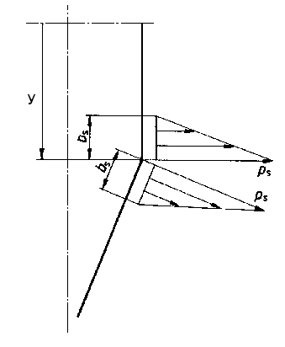
Figura 3.28: Sobrepresión en el cambio de sección.

Considerando todo lo especificado se obtiene el gráfico mostrado en la figura 3.29. Como podemos observar los valores obtenidos por la norma son menores que los obtenidos utilizando las fórmulas desarrolladas por Jenike.
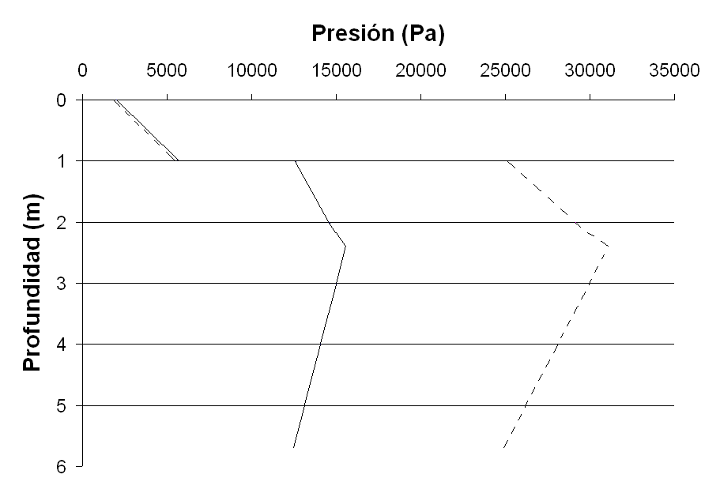
p_{V}
p_{H} y p_{N}

Figura 3.29: Presiones según Norma DIN 1055.

Presión de Impacto
Para poder calcular la presión que se produce debido al impacto entre el carbón y las paredes de la tolva se utilizará la siguiente ecuación (11):
$$p_{I}=ρ∗V^{2}∗{\text{sen}}^{2}θ$$

Donde,
p_{I} = Presión de Impacto.
ρ = Densidad aparente.
V = Velocidad de impacto.
θ = Ángulo de impacto.

La velocidad de impacto se estimará asumiendo que toda la carga cae verticalmente sobre la tolva. De esta manera la presión solo actúa en la parte inclinada con θ = 22.8 y la velocidad será:
$$V=\sqrt{2∗g∗h}$$

Donde,
g = Aceleración de la gravedad.
h = Distancia entre el centro de masa del carbón en el camión y el punto
analizado

Con esto se obtiene lo siguiente:

$$\begin{aligned}p_{I}=ρ∗V^{2}∗{\text{sen}}^{2}θ \\ p_{I}=2∗ρ∗g∗h∗{\text{sen}}^{2}θ\end{aligned}$$

Con esto se obtiene el gráfico mostrado en la figura 3.30.
Figura 3.30: Presión de Impacto en la Tolva.

Como se observa las presiones siempre se encuentran por debajo de las presiones debido al almacenamiento del material, por tanto no serán tomadas en cuenta para el diseño de las paredes de la tolva.

Cálculo de Esfuerzos en las Paredes de la Tolva
Para realizar el cálculo de esfuerzo en la tolva se utilizará nuevamente el Programa Computacional SAP2000. En este caso las paredes de la tolva serán modeladas mediante el elemento denominado SHELL. Los esfuerzos internos de cada elemento SHELL son:
- S1 : Esfuerzo normal en el plano 1
- S2 : Esfuerzo normal en el plano 2
- S12 : Esfuerzo cortante en el plano 1-2
- S13 : Esfuerzo cortante en el plano 1-3
- S23 : Esfuerzo cortante en el plano 2-3
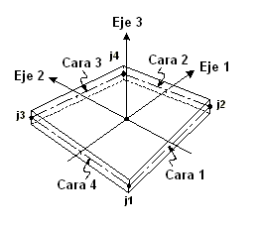
Figura 3.31: Elemento SHELL.

Debido a la simetría de la tolva se modelará únicamente la cuarta parte de esta. Los nodos que se encuentran en los cortes de simetría tendrán restricción de desplazamiento en la dirección perpendicular al plano de simetría, restricción de rotación alrededor del eje perpendicular a la superficie de la tolva y alrededor del eje vertical.
Los nodos donde irá apoyada la columna tendrán restricciones de rotación y desplazamiento en todas las direcciones (empotramiento).

Para que soportar la sobre-presión en la transición de la parte vertical a la inclinada se coloca un anillo rigidizador, este también sirve para apoyar las columnas. Para transmitir mejor la carga a las columnas y para aumentar la rigidez del anillo se coloca otro anillo en la parte vertical de la tolva (24). Para evitar deflexiones elevadas de las paredes de la tolva se colocan rigidizadores transversales formando anillos. Estos rigidizadores pueden ser platinas o ángulos.
Luego de realizar las iteraciones necesarias se selecciona un espesor de 6 mm para la parte vertical para que, para la tolva se selecciona un espesor de 15 mm y para los rigidizadores un espesor de 10 mm. Los anillos rigidizadores en las paredes de la tolva serán ángulos. El anillos de la parte vertical y los dos primeros de la tolva serán de fabricados de ángulo L100x6 mm y los dos anillos restantes de la tolva serán fabricados de ángulos L100x8 mm. Para más detalle ver PLANO PC-TR-01.

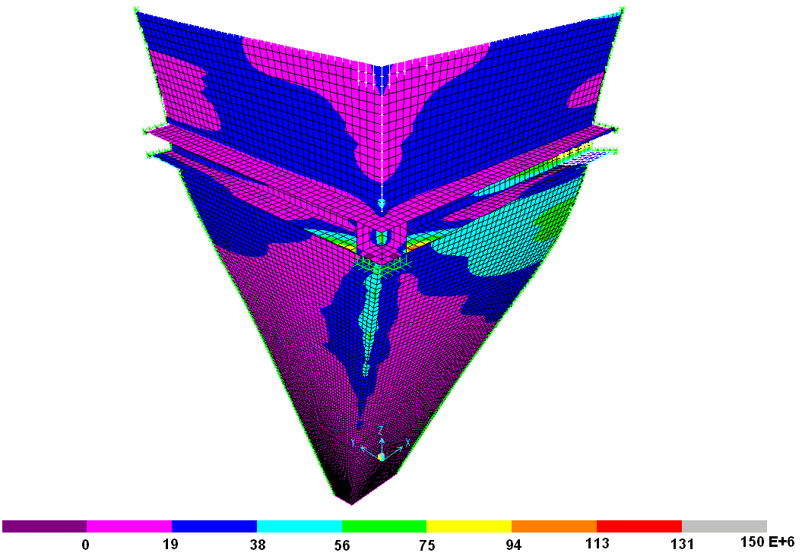
Los valores seleccionados son para evitar la fluencia y las deformaciones excesivas. Los esfuerzos que se desarrollan en la tolva se pueden apreciar en la figura 3.32, aquí se presentan los esfuerzo de Von Mises calculados por el programa en forma gráfica, la escala está en Pa.
Figura 3.32: Esfuerzos en Tolva de Recepción.

Diseño de la Válvula de Pines.
El diseño de forma es como se muestra en la figura 3.33, en la abertura de descarga se colocarán vigas UPN200. Las vigas longitudinales serán perforadas para poder colocar los pines.

Los pines estarán espaciados 50 mm para evita el flujo del carbón. El material a utilizar para las vigas será acero ASTM A36 y para los pines acero AISI 4140.
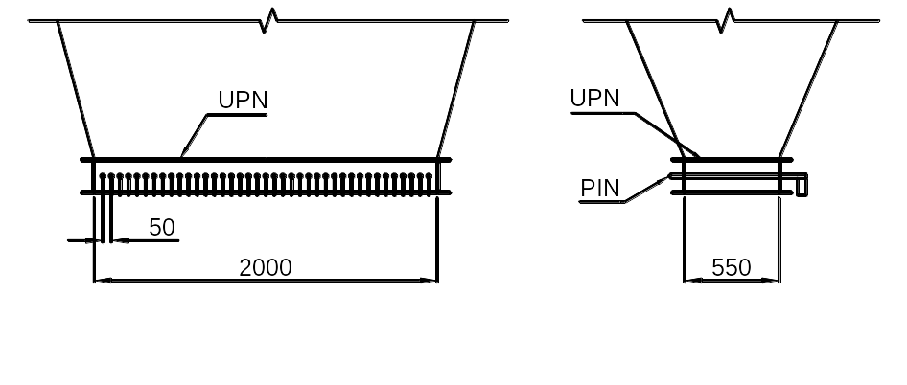
Figura 3.33: Diseño de Forma Válvula de Pines.

Para obtener la carga de diseño se calculará la fuerza total producida por la presión en la descarga de la tolva y se la distribuirá uniformemente sobre los pines. La mayor presión en la descarga se obtiene en el estado activo de esfuerzos (figura 3.28). La Presión de impacto cambia debido a que el ángulo de impacto cambia, θ = 90°. De esta manera se obtiene que p_{I} = 70700 Pa. Comparando las cargas que soporta cada pin, el valor crítico se obtiene cuando se considera el caso de la presión en estado activo (figura 3.24)
El pin se modelará como una viga simplemente apoyada. La carga será uniformemente distribuida y se calcula como sigue:
$$W={p_{f}∗L}/N$$
Donde,
W = Carga uniformemente distribuida.
p_{f} = Presión en a la salida de la tolva.
d = Longitud de válvula de pines (2 m).
N = Número de pines.

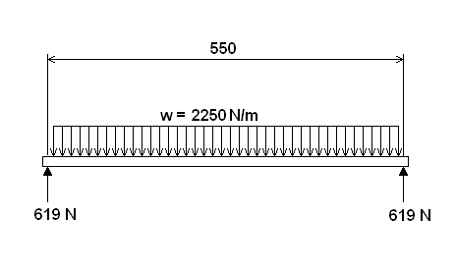
Asumiendo un pin de 20 mm de diámetro se obtiene una carga distribuida W = 2250 N/m. El diagrama de cuerpo libre del pin se muestra en la figura 3.34.
Figura 3.34: Diagrama de Cuerpo Libre del Pin

Haciendo uso del Programa Computacional SAP2000 y utilizando el método de diseño LRFD del AISC y después de realizar las iteraciones necesarias se obtuvo que el diámetro asumido es el correcto, d = 20mm.

En las vigas sobre las cuales están apoyadas los pines se verifica que no halla falla por fluencia, desgarre o aplastamiento.
La carga total que soportada por cada viga es (se desprecia el peso de los pines):

P_{T} = 40*619
P_{T} = 24760 N.

Debido a que es una carga viva la carga factorada P_{u} será:

P_{u} = 1.6*P_{T}
P_{u} = 39700 N.

La resistencia a la fluencia φP_{n}, de acuerdo al AISC, es:
$$φP_{n}=φ∗A_{g}∗S_{Y}$$
Donde,
φ = 0.9.
A_{g} = Área de sección transversal.
S_{Y} = Esfuerzo de fluencia (240 MPa).

Con esto se tiene:

$$φP_{n}=\text{2520}x{\text{10}}^{3}N$$

Por tanto la viga no falla por fluencia.

La resistencia al desgarre φP_{n}, de acuerdo al AISC, es:
$$φP_{n}=φ∗A_{N}∗S_{\text{UT}}$$
Donde,
φ = 0.75.
A_{N} = Área neta de sección transversal.
S_{UT} = Resistencia máxima a la tensión (380 MPa).

Con esto se tiene:
$$φP_{n}=\text{1995}x{\text{10}}^{3}N$$
Por tanto la viga no falla por desgarre.

Finalmente para el aplastamiento la resistencia φP_{n} viene dada por:
$$φP_{n}=φ∗A_{b}∗S_{Y}$$
Donde,
φ = 0.75.
A_{b} = Área proyectada.
S_{Y} = Esfuerzo de fluencia.

Con esto se tiene:
$$φ P_{n}=\text{1400}x{\text{10}}^{3}N$$
Es decir la viga no falla por aplastamiento.

Estructura de soporte de la tolva.
El diseño de forma se muestra en la figura 3.35. Se colocan tirantes para aumentar la rigidez de la estructura. La sección transversal de las columnas será tipo cajón cuadrangular.
El anillo superior en el que se apoya la tolva será fabricado de vigas UPN y los tirantes serán ángulos.

Las cargas de diseño serán:
Carga Muerta: Peso de las paredes de la tolva y cubierta.
Carga Viva: Peso del carbón contenido en la tolva.
Carga Sísmica: Carga lateral igual al 25% del peso total.

El valor del peso de la tolva será tomado de los resultados obtenidos en el modelo realizado en SAP2000 y el peso de la cubierta es de 1200 kg.
La capacidad completamente llena es de 50 TM, debido a la simetría la carga se reparte uniformemente a las cuatro columnas. El análisis estructural se realizará utilizando nuevamente el SAP2000.
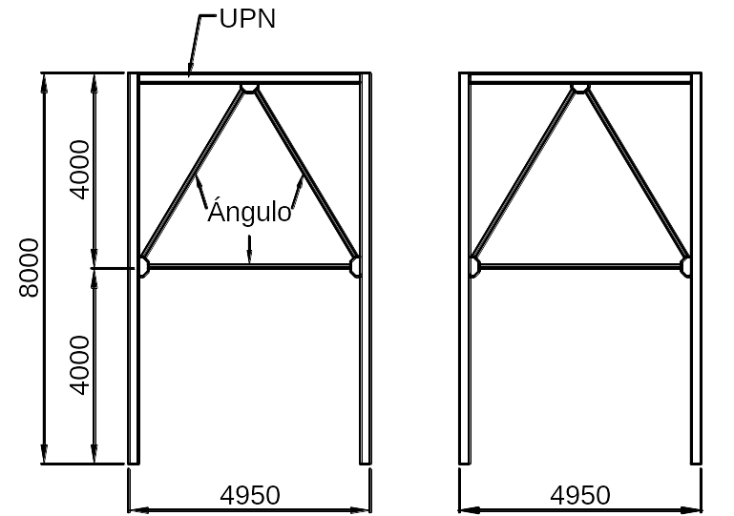
Figura 3.35: Diseño de Forma Estructura de Soporte de
Tolva de Decepción

Luego del análisis correspondiente se obtiene que las columnas tendrán la serán cajones cuadrados de 200 mm de ancho con un espesor de 10 mm, los tirantes serán L75x6mm y el anillo superior será formado por UPN120. Para más detalles ver el PLANO PC-TR-02.

Cubierta.
Para evitar que el polvo producido por la descarga de los camiones contamine el ambiente se coloca una cubierta. Esta tendrá una estructura metálica que soportará el techo y paredes hechos de Cubierta Metálica (Steel Panel) con espesor de 0.45 mm.

El techo de la cubierta será a “una agua” y tendrá una inclinación de 20°. El detalle se puede observar en el PLANO PC-TR-04.

3.2.3. Bandas Transportadoras.
Como ya se especificó anteriormente habrá tres bandas transportadoras en esta parte del Sistema. Los cálculos se realizarán con la ayuda del Programa Computacional Heber-Diseño de Bandas Transportadoras, desarrollado por el Ing. Heber Hinojosa como Tesis de Grado (4). Este programa realiza los cálculos de capacidad, potencia y tensiones, además de realizar la selección de los componentes necesarios (motor, rodillos, banda, tambores) de acuerdo a lo recomendado por CEMA (Conveyor Equipment Manufacturers Association).
Banda BT1.
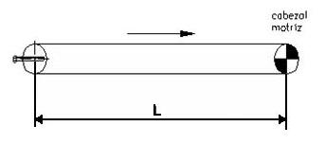
La primera banda a diseñar es utilizada como dispositivo de ayuda de flujo para la tolva de recepción. La longitud de la misma será de 6 m, será una banda horizontal y tendrá tensor de husillo (ver figura 3.36) ya que este se utiliza para longitudes menores de 50 m (4).
Figura 3.36: Diseño de Forma Banda BT1

Los primeros datos que hay que ingresar en el programa son las propiedades del material, capacidad, ancho de banda, configuración de rodillos superiores, la geometría y la longitud de la banda. Las propiedades del material ya fueron especificadas al inicio del capítulo.

Para seleccionar la capacidad de la banda hay que tomar en cuenta la capacidad de los camiones, la cantidad de camiones de la flota disponible y el tiempo que tarda el camión en transportar el carbón desde el puerto de llegada al lugar de almacenamiento. Ya que estos datos no están disponibles, una buena aproximación es que los camiones entregan 150 TM/h, por lo que las bandas tendrán esta capacidad.

Generalmente se recomienda que las bandas transportadoras operen siempre al 100% de su capacidad o a un valor muy cercano, pero para el caso del transporte de carbón mineral la capacidad de la banda debe ser de menor para evitar derrames de material y disminuir de esta manera la contaminación producida. Se utilizarán rodillos planos ya que la banda es de poca longitud y no hay suficiente espacio para la transición de rodillos en terna (los cuales se usan generalmente). Luego de ingresar los datos se obtiene que el ancho de banda es 1400 mm necesario para que esta trabaje en le rango de capacidad deseado, con esto la banda trabajará a un 61% de su capacidad.

El siguiente paso en el programa es el cálculo de las fuerzas y potencias necesarias para la operación de la banda. La fuerza total requerida tiene las siguientes componentes:
- Fuerza necesaria para mover la banda vacía y componentes que giran.
- Fuerza necesaria para desplazar la carga horizontalmente.
- Fuerza necesaria para elevar o bajar la carga.

Para el cálculo de la fuerza necesaria para mover la banda en vacío se debe seleccionar el factor de fricción (que agrupa la fricción entre la cinta y los rodillos y tambores), el factor de fricción por longitud (en el cual se consideran la fricción de los cojinetes de los rodillos y tambores y la fricción debido a los rascadores) y el peso de las partes móviles.
Todos estos valores están recomendados por el CEMA y dependen del tipo de operación y el ancho de la banda seleccionada.

Finalmente se debe seleccionar el tipo de tambor que utilizará, la configuración del tambor motriz y la máxima flecha permisible; con esto el programa calcula las tensiones y selecciona el espaciamiento entre los rodillos tanto superiores como inferiores. Seleccionaremos un tambor revestido seco; ya que la longitud de la banda es pequeña no utilizaremos tambor adicional para el cabezal motriz y la flecha permisible será del 1% (se recomienda de 0.5 a 2%).

Luego de haber terminado estos cálculos se procede ha seleccionar los diferentes componentes del transportador. En primer lugar se seleccionará el motor, la potencia de este debe ser 0.8 kW, es decir, 1.3 Hp. Ya que no hay motores eléctricos estándares de 1.3 Hp, se selecciona uno de 1.5 Hp, la velocidad de rotación será 900 RPM. Con esto, de acuerdo a los estándares de NEMA, el frame del motor seleccionado es 184T.

El siguiente paso es la selección de tipo de banda o cinta a utilizar. La cinta consta de dos elementos fundamentales: la Carcasa y la Cobertura. La carcasa es el esqueleto o alma de la banda y es quien resiste las tensiones. Los materiales mas comunes para la carcasa son: algodón (B), Poliéster (E), Poliamida (P), Algodón-Nylon, Poliéster-Poliamida (EP).

De estos el más utilizado es el último por su alta resistencia en proporción al peso, alta resistencia al impacto, elongación despreciable, gran flexibilidad y además no son susceptibles a la humedad ni a micro-organismos.

La cubierta protege a la carcasa de la banda de la abrasión y cualquier otra condición local que contribuya al deterioro de la banda. También es la encargada de proveer la fricción necesaria entre la banda y el tambor motriz, así como entre la banda y el material. La cobertura del lado de la polea motriz es generalmente más delgada que la del lado del material debido a la diferencia de resistencia al desgaste que se requiere, sin embargo, algunas veces se tiene el mismo espesor de cubierta en ambos lados de la banda. La resistencia mínima necesaria de la cinta es de 11 N/mm (valor calculado por el programa), con esto seleccionamos una banda con una resistencia de 16 N/mm. Luego del cálculo se obtiene una banda de ligera resistencia a la abrasión EP160. El peso total de la cinta es aproximadamente 118 Kg. Además también se calcula el diámetro del rollo de la cinta el cual es aproximadamente 390 mm.

Para la selección de los rodillos hay que ingresar las condiciones de mantenimiento y medio ambiente ya que esto afecta a la vida de los rodillos. Luego de esto el programa selecciona los tipos de rodillos (CEMA B, C, D o E) tanto para los superiores como los inferiores, se selecciona el diámetro requerido, se calcula la vida de los rodillos y se especifica los rodamientos a utilizar.
Una vez ingresados los datos se obtuvo que los rodillos necesarios para la parte superior e inferior son Rodillos serie CEMA B - sellados.- Sello multi-laberinto con rodamientos de bolas 6203-2RS, SKF o similar con capacidad dinámica de carga: 9500 N.

En la selección de los tambores de la banda en primer lugar se ingresa el ancho, el programa recomienda el valor mínimo, que en el caso que se está analizando es de 1475 mm. Con esto se selecciona un ancho estándar de 1800 mm. El siguiente paso es seleccionar la distancia entre apoyos, la cual es recomendada de acuerdo al ancho de la polea y el tipo de la misma (motriz, de cola, de contrapeso, de contacto o desviadoras). Luego se ingresa el material que se utilizará para el árbol de transmisión y la vida requerida del rodamiento. Con esto el programa calcula el diámetro tanto de las poleas como el del árbol de transmisión y además la capacidad dinámica de carga requerida para los rodamientos.

Una vez ingresados los datos se tuvo que el diámetro de las poleas, tanto motriz como conducidas, es de 200 mm, el diámetro del árbol es de 75 mm y la capacidad de carga de los rodamientos es de 175.3 kN tanto para el árbol del tambor motriz como el de cola.

Con la capacidad de carga y el diámetro del árbol de transmisión seleccionamos el rodamiento del manual de NTN.
Se obtiene que el rodamiento que se necesita es NU315, que un rodamiento de rodillos con un diámetro interno de 75 mm y una capacidad de carga de 199 kN.

Finalmente el acople entre el motor y el tambor motriz se realizará utilizando bandas para transmisión además de un reductor de velocidad. La velocidad de rotación del tambor motriz se calcula como sigue:
$$ω_{2}=\frac{V}{r}$$
Donde,
ω₂: Velocidad de rotación del tambor motriz.
V: Velocidad lineal de la banda.
r: Radio del tambor motriz.
Con esto se obtiene que:
ω₂ = 24 RPM.
La relación entre la velocidad del motor y la velocidad del tambor motriz es:
$$n=\text{37}\text{.}5$$

El motor estará acoplado al reductor de velocidad mediante las bandas de transmisión, se elije una reducción de 2. Lo primero que se calcula para la selección de bandas y poleas es la potencia corregida, esto se hace multiplicando la potencia nominal por el factor de servicio, el cual es de 1.3 para el caso analizado (31) con lo que se tiene:
$$\begin{aligned}{\text{Pot}}_{\text{CORREGIDA}}={\text{Pot}}_{\text{NOMINAL}}∗\text{fs} \\ {\text{Pot}}_{\text{CORREGIDA}}=1\text{.}\text{95}\text{ Hp}\text{.}\end{aligned}$$

Con esta potencia y con la velocidad del eje rápido (900 RPM, velocidad del motor) se tiene que el tipo de banda necesario es del tipo 3V o 3VX (Ver Apéndice E), además diámetro mínimo de la polea motriz es de 76 mm (3“), por lo que el diámetro de la polea conducida será 152 mm (6”).

Se selecciona una distancia entre centros de 1026 mm (40.4”) de las tablas dadas por el fabricante, las bandas seleccionadas son 3VX por 950. Para calcular la cantidad de bandas necesario se calcula los Hp por bandas corregido, que depende del tipo de banda y de la longitud de la misma; en el caso analizado este valor es de 1.75 Hp. La cantidad de bandas es:
$\begin{aligned}N=\frac{1\text{.}\text{95}\text{Hp}}{1\text{.}\text{75 }\frac{\text{Hp}}{\text{Banda}}}=1\text{.}1 \\ N=2\text{ Bandas}\end{aligned}$

Las poleas motriz y conducida que se necesitan son: 23V300JA y 23V600SH respectivamente.

La reducción que necesita el reductor es 18.75, se utilizará un reductor tipo tornillo; con estos datos, utilizando el catálogo electrónico de la marca FALK se obtiene un reductor 1300WB con una reducción nominal de 20.

La tabla 14 muestra las especificaciones de la banda diseñada.

TABLA 14

ESPECIFICACIONES TÉCNICAS

BANDA TRANSPORTADORA BT1
Geometría: | Banda horizontal con tensor manual
Longitud: | 6 m
Ancho de Banda: | 1400 mm
Velocidad: | 0.5 m/s
Capacidad Nominal: | 150 TM/h
Capacidad Máxima: | 246 TM/h
Porcentaje de Llenado | 61 %

CINTA
Tipo: | EP250, ligera resistencia a la abrasión.
Peso Aproximado: | 118 kg
Número de lonas de la Carcasa: | 2
Espesor Aproximado: | 5.9 mm
Diámetro de Rollo: | 410 mm.

RODILLOS SUPERIORES
Geometría: | Plano
Tipo: | CEMA B-sellados-sello multi-laberinto con rodamiento de bolas 6203-2RS, SKF o similar con capacidad dinámica de carga de 9500 N.
Diámetro: | 102 mm.
Separación: | 1200 mm.
Cantidad: | 7
Vida Útil: | 437400 h

RODILLOS INFERIORES
Geometría: | Plano
Tipo: | CEMA B-sellados-sello multi-laberinto con rodamiento de bolas 6203-2RS, SKF o similar con capacidad dinámica de carga de 9500 N.
Diámetro: | 102 mm.
Separación: | 2000 mm.
Cantidad: | 3
Vida Útil: | 729000 h

TABLA 14 (Continuación)

ESPECIFICACIONES TÉCNICAS

BANDA TRANSPORTADORA BT1

TAMBOR MOTRIZ
Ancho: | 1800 mm
Diámetro: | 200 mm
Árbol de Transmisión: | φ75 mm, material AISI 4140
Distancia entre apoyos: | 1980 mm
Rodamientos: | NTN NU315

TAMBOR CONDUCIDO
Ancho: | 1800 mm
Diámetro: | 200 mm
Árbol de Transmisión: | φ75 mm, material AISI 4140
Distancia entre apoyos: | 1980 mm
Rodamientos: | NTN NU315

MOTOR ELÉCTRICO
Tipo: | Abierto
Potencia: | 1.5 Hp
Velocidad Nominal: | 900 RPM
Frame: | 184 T.

REDUCTOR DE VELOCIDAD
Modelo: | 1300WB
Reducción: | 1:20

BANDAS Y POLEAS
Banda: | 3VX por 950”
Cantidad: | 2
Polea motriz: | 2 3V300JA
Polea conducida: | 2 3V600SH
Distancia entre centros: | 1026 mm
Reducción: | 2

TENSIONES CALCULADAS
Tensión lado apretado: | 16300 N
Tensión lado flojo (cabezal de cola): | 16000 N
Tensión de tensor manual: | 32500 N

Banda BT2
Para el diseño de la banda transportadora BT2 se procede de manera similar a la descrita anteriormente.

La longitud horizontal de esta banda será de 250 m, por esto se debe utilizar tensor de contrapeso. Además en los últimos 50 m la banda se debe elevar 2 m para realizar la descarga a BT3. Los cálculos adicionales que se realizan, debido a la geometría de la banda son la tensión del contrapeso y el radio de curvatura de la transición.

El radio de curvatura mínimo que debe tener la banda para evitar el levantamiento de la cinta, deformación de los extremos de la banda y tensión excesiva es de 210.68 m y su proyección horizontal es de 7.33 m.
La tensión necesaria en el contrapeso es de 18000 N.
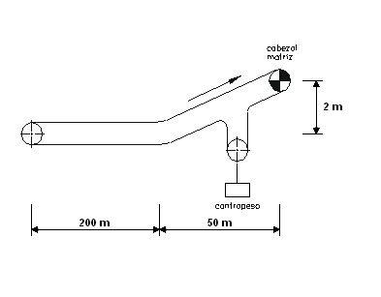
Figura 3.37: Diseño de Forma Banda BT2

Además de los tambores motriz y de cola, hay que seleccionar dos tambores desviadores, un tambor para el contrapeso y un tambor de contacto para el tambor motriz, como se muestra en la figura 3.38.

El resto de cálculos son como los descritos en el diseño de la banda BT1. La tabla 15 muestra las especificaciones de la banda BT2.
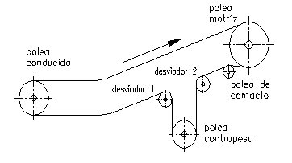
Figura 3.38: Poleas en Banda BT2

TABLA 15

ESPECIFICACIONES TÉCNICAS

BANDA TRANSPORTADORA BT2
Geometría: | Banda con un tramo horizontal y otro inclinado con tensor de gravedad
Longitud tramo horizontal: | 200 m
Longitud de Proyección horizontal, tramo inclinado: | 50 m
Elevación: | 2 m
Ancho de Banda: | 650 mm
Velocidad: | 1.5 m/s
Capacidad Nominal: | 150 TM/h
Capacidad Máxima: | 240 TM/h
Porcentaje de Llenado | 49 %

TABLA 15 (Continuación)

ESPECIFICACIONES TÉCNICAS

BANDA TRANSPORTADORA BT2

CINTA
Tipo: | EP250, ligera resistencia a la abrasión.
Peso Aproximado: | 2300 kg
Número de lonas de la Carcasa: | 2
Espesor Aproximado: | 6.3 mm
Diámetro de Rollo: | 1980 mm.

RODILLOS SUPERIORES
Geometría: | Terna a 35°
Tipo: | CEMA B-sellados-sello multi-laberinto con rodamiento de bolas 6203-2RS, SKF o similar con capacidad dinámica de carga de 9500 N.
Diámetro: | 102 mm.
Separación: | 1400 mm.
Cantidad: | 179
Vida Útil: | 116600 h

RODILLOS INFERIORES
Geometría: | Terna a 35°
Tipo: | CEMA B-sellados-sello multi-laberinto con rodamiento de bolas 6203-2RS, SKF o similar con capacidad dinámica de carga de 9500 N.
Diámetro: | 102 mm.
Separación: | 3000 mm.
Cantidad: | 84
Vida Útil: | 116600 h

TAMBOR MOTRIZ
Ancho: | 800 mm
Diámetro: | 400 mm
Árbol de Transmisión: | φ113 mm, material AISI 4140
Distancia entre apoyos: | 1200 mm
Rodamientos: | NTN NU222

TABLA 15 (Continuación)

ESPECIFICACIONES TÉCNICAS

BANDA TRANSPORTADORA BT2

TAMBOR CONDUCIDO
Ancho: | 800 mm
Diámetro: | 400 mm
Árbol de Transmisión: | φ113 mm, material AISI 4140
Distancia entre apoyos: | 1200 mm
Rodamientos: | NTN NU222

TAMBOR DE CONTACTO
Ancho: | 800 mm
Diámetro: | 350 mm
Árbol de Transmisión: | φ57 mm, material AISI 4140
Distancia entre apoyos: | 1000 mm
Rodamientos: | NTN NU1011

TAMBOR DESVIADOR 1
Ancho: | 800 mm
Diámetro: | 350 mm
Árbol de Transmisión: | φ 62 mm, material AISI 4140
Distancia entre apoyos: | 1000 mm
Rodamientos: | NTN NU212E

TAMBOR DESVIADOR 2
Ancho: | 800 mm
Diámetro: | 400 mm
Árbol de Transmisión: | φ 62 mm, material AISI 4140
Distancia entre apoyos: | 1000 mm
Rodamientos: | NTN NU212E

TAMBOR CONTRAPESO
Ancho: | 800 mm
Diámetro: | 200 mm
Árbol de Transmisión: | φ113 mm, material AISI 4140
Distancia entre apoyos: | 1200 mm
Rodamientos: | NTN NU222

TABLA 15 (Continuación)

ESPECIFICACIONES TÉCNICAS

BANDA TRANSPORTADORA BT2

MOTOR ELÉCTRICO
Tipo: | Abierto
Potencia: | 15 Hp
Velocidad Nominal: | 900 RPM
Frame: | 286T.

REDUCTOR DE VELOCIDAD
Modelo: | 11000WB
Reducción: | 1:30

BANDAS Y POLEAS
Banda: | 5V por 1120
Cantidad: | 4
Polea motriz: | 4 5V550SD
Polea conducida: | 4 5V1090E
Distancia entre centros: | 1092 mm
Reducción: | 2

TENSIONES CALCULADAS
Tensión del lado apretado: | 14000 N
Tensión del lado flojo (cabezal motriz): | 9000 N
Tensión del lado flojo (cabezal de cola): | 9500 N
Tensión de sección inclinada: | 12500 N
Tensión del Contrapeso: | 18000 N
Radio de curvatura mínimo: | 301.19 m
Proyección horizontal de la curva: | 10.5 m

Tanto esta banda como la banda BT3 tendrán una cubierta metálica.

Banda BT3
Ya que el método de diseño es el mismo utilizado para la banda anterior se obviarán los detalles, solo hay que considerar que esta banda tiene un carro de descarga. Las especificaciones técnicas se muestran en la tabla 16. Para el contrapeso no se utilizarán tambores, ya que este irá conectado al tambor motriz. El tambor motriz estará sobre una base deslizante y el contrapeso estará dentro de una torre para que pueda desplazarse sin problemas.

TABLA 16

ESPECIFICACIONES TÉCNICAS

BANDA TRANSPORTADORA BT3
Geometría: | Banda con un tramo horizontal y otro inclinado con tensor de gravedad
Longitud tramo horizontal: | 402 m
Longitud tramo inclinado: | 30 m
Elevación: | 6.6 m
Cantidad de Carros de Descarga: | 1
Ancho de Banda: | 650 mm
Velocidad: | 1.5 m/s
Capacidad Nominal: | 150 TM/h
Capacidad Máxima: | 240 TM/h
Porcentaje de Llenado | 49 %

CINTA
Tipo: | EP250, ligera resistencia a la abrasión.
Peso Aproximado: | 3500 kg
Número de lonas de la Carcasa: | 2
Espesor Aproximado: | 6.3 mm
Diámetro de Rollo: | 2430 mm.

TABLA 16 (Continuación)

ESPECIFICACIONES TÉCNICAS

BANDA TRANSPORTADORA BT3

RODILLOS SUPERIORES
Geometría: | Terna a 35°
Tipo: | CEMA B-sellados-sello multi-laberinto con rodamiento de bolas 6203-2RS, SKF o similar con capacidad dinámica de carga de 9500 N.
Diámetro: | 102 mm.
Separación: | 1400 mm.
Cantidad: | 273
Vida Útil: | 116600 h

RODILLOS INFERIORES
Geometría: | Terna a 35°
Tipo: | CEMA B-sellados-sello multi-laberinto con rodamiento de bolas 6203-2RS, SKF o similar con capacidad dinámica de carga de 9500 N.
Diámetro: | 102 mm.
Separación: | 3000 mm.
Cantidad: | 128
Vida Útil: | 116600 h

TAMBOR MOTRIZ
Ancho: | 800 mm
Diámetro: | 400 mm
Árbol de Transmisión: | φ113 mm, material AISI 4140
Distancia entre apoyos: | 1200 mm
Rodamientos: | NTN NU222

TAMBOR CONDUCIDO
Ancho: | 800 mm
Diámetro: | 200 mm
Árbol de Transmisión: | φ113 mm, material AISI 4140
Distancia entre apoyos: | 1200 mm
Rodamientos: | NTN NU222

TABLA 16 (Continuación)

ESPECIFICACIONES TÉCNICAS

BANDA TRANSPORTADORA BT3

TAMBOR DE CONTACTO
Ancho: | 800 mm
Diámetro: | 250 mm
Árbol de Transmisión: | φ62 mm, material AISI 4140
Distancia entre apoyos: | 1000 mm
Rodamientos: | NTN NU1011

MOTOR ELÉCTRICO
Tipo: | Abierto
Potencia: | 25 Hp
Velocidad Nominal: | 900 RPM
Frame: | 326T.

REDUCTOR DE VELOCIDAD
Modelo: | 11000WB
Reducción: | 1:30

BANDAS Y POLEAS
Banda: | 5V por 1120
Cantidad: | 3
Polea motriz: | 3 5V550SD
Polea conducida: | 3 5V1090E
Distancia entre centros: | 1092 mm
Reducción: | 2

TENSIONES CALCULADAS
Tensión del lado apretado: | 13700 N
Tensión del lado flojo (cabezal motriz): | 6400 N
Tensión del lado flojo (cabezal de cola): | 7400 N
Tensión del Contrapeso: | 12700 N

Transportador de Derrame.
Para evitar que el carbón que queda adherido a la banda caiga al piso en el retorno se la cinta se coloca un transportador de derrame en el último tramo de la banda. Este se utilizará para las bandas BT2 y BT3. La longitud de cada transportador será de 6 m y la capacidad requerida es de 5% de la capacidad de la banda, es decir, 7.5 TM/h.

El transportador es de tipo Rastra de fondo plano, del catálogo de Martín se selecciona el transportador de la serie 900F (Ver Apéndice B).
La capacidad necesaria es de 331 CFM (pies cúbicos por hora) y la capacidad del transportador seleccionado es de 4000 CFM, la cual es la menor existente. La potencia necesaria es de 1.4 Hp, por lo que se selecciona un motor de 1.5 Hp.

3.2.4. Sistema de Desempolvado.
Para disminuir el impacto ambiental que produce el manejo del carbón se utilizarán sistemas de desempolvados en los siguientes puntos: La descarga del carbón desde el camión a la Tolva de Recepción y en la descarga desde la banda BT2 a la banda BT3 ya que aquí se produce la mayor cantidad de polvo.

Tolva de Recepción
Para evitar que el polvo producido en la descarga de los camiones contamine el ambiente se colocará una cubierta metálica, como ya se dijo anteriormente. Además de esto se colocarán cortinas dentro de la cubierta, con la inclinación suficiente para permitir la descarga del camión (ver figura 3.39).

Este sistema de desempolvado ha reemplazado a los filtros de mangas en algunas minas de Estados Unidos, incluso en el estado de Wyoming ha sido declarado como la “Mejor Tecnología de Limpieza Disponible”, BACT por sus siglas en inglés (17).

El funcionamiento del sistema es sencillo, las partículas de polvo desplazadas por el carbón descargado son detenidas por las cortinas y el techo de la cubierta, luego estas caen por gravedad. Para la Tolva de Recepción se utilizarán tres cortinas con una inclinación de 30º, para más detalle ver PLANO PC-TR-04.
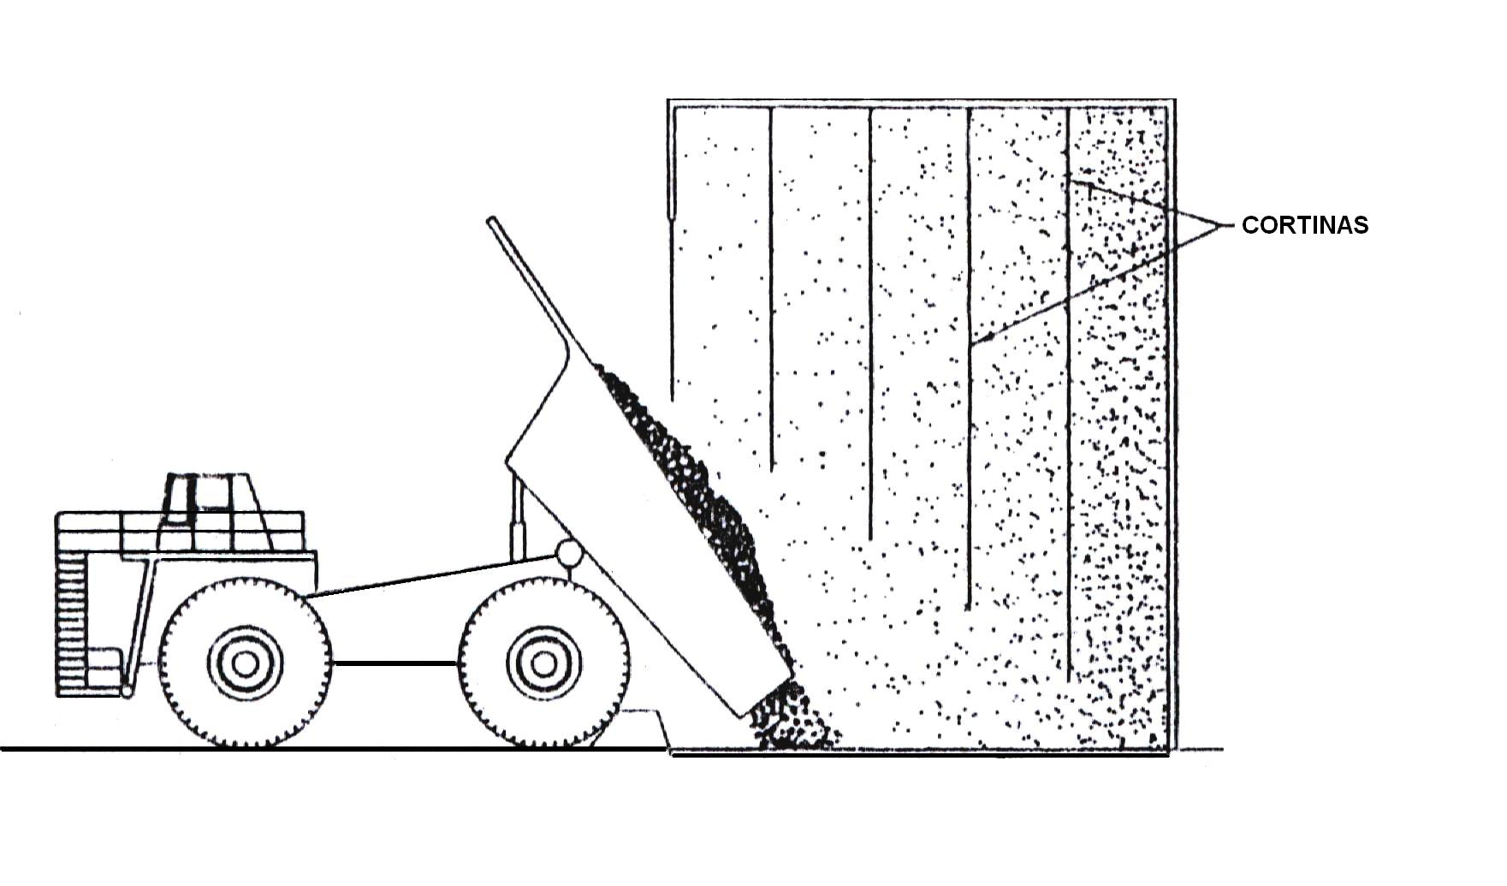
Figura 3.39: Desempolvado de Tolva de Recepción

Descarga desde Banda BT2 a Banda BT3.
En este caso se utilizará un filtro de mangas para colectar el polvo producido en este punto. Los filtros de mangas son sistemas para recolección en los que el polvo es retirado de la corriente de gas al pasar a través de un tejido.

Un esquema de este se muestra en la figura 3.40

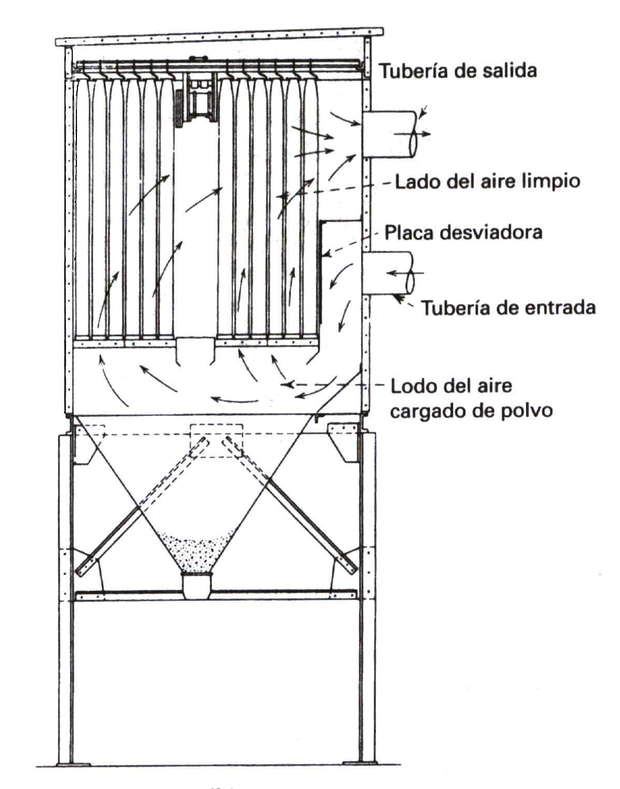

Figura 3.40: Filtro de Mangas

La ubicación del colector de polvo en la zona de transferencia de material desde la banda BT2 a la banda BT3 se muestra en la figura 3.41
Figura 3.41: Ubicación de Colector de Polvo.

Para transportadores de banda con anchos de 600 a 800 mm el flujo necesario es 2400 m³/h (29).

El filtro de manga se utilizará de tipo rectangular para poder ajustar la geometría al ancho de la banda. Para evitar la fuga de polvo el filtro será de presión negativa, es decir, el ventilador irá en la salida del aire limpio.

El área de tela necesaria se calcula con la siguiente fórmula:
$$A_{t}=\frac{Q}{f}$$
Donde,
A_{t}: Área de la tela.
f_{S}: Relación aire/tela.
Q: Flujo requerido.

Para el caso del polvo de carbón la relación aire/tela sugerida es de 100 m³/m²h, con lo que se obtiene un área de tela de:
A_{t} = 24 m²

Con estos datos el colector seleccionado tiene las siguientes características:
Área de tela: 25 m².
Cantidad de Mangas: 35.
Longitud de Mangas: 1500 mm.

Las dimensionas se muestran en el PLANO PC-CP-01

El paso final del diseño del Filtro de Mangas es la selección del ventilador. Para esto se necesita la caída de presión del sistema y el flujo necesario. El tipo de ventilador a utilizar será centrífugo ya que es el más adecuado para esta aplicación (alto caudal y poca caída de presión).

La caída de presión del sistema tiene dos componentes: la caída de presión debido a fricción en accesorios y la caída de presión debido a la tela (la cual es la más importante).

La caída de presión en las mangas es de alrededor de 1000 Pa (4 pulgadas de agua) (1) y la caída de presión debido a accesorios se considerará de 300 Pa. Con esto se obtiene una caída de presión total de:
Δp = Δp₁ + Δp₂
Δp = 1300 Pa.
La selección del ventilador se lo realizará utilizando el catálogo electrónico de Loren Cook.

Con un flujo de 2400 m³/h (1412 CFM) y una caída de presión de 1300 Pa (5.23 Pulgadas de agua) se obtiene que el ventilador centrífugo que cumple con estas características es el 120 CPS. Las especificaciones de este ventilador se muestran en el Apéndice A. La curva de operación de este ventilador se muestra en la figura 3.43.
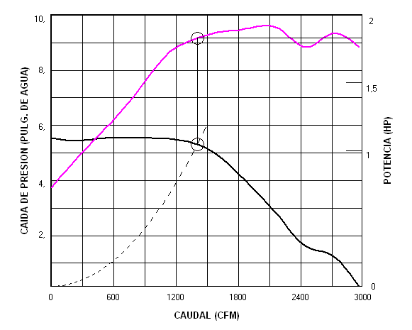
Figura 3.42: Curva de Operación del Ventilador

